# Содержание

1. Введение 5

2. Расширенное техническое задание 6

2.1 Наименование и область применения изделия 6

2.2 Основание для разработки 6

2.3 Технические требования 6

2.3.1 Технические параметры. 6

2.3.2 Принцип работы устройства 7

2.3.3 Требования к надежности 7

2.3.4 Требования к конструкции 7

2.3.5 Условия эксплуатации и группа жесткости 7

2.3.6 Требования к транспортировке, хранению и маркировке 8

2.3.7 Требования к материалам и комплектующим изделиям 9

2.3.8 Требования к патентной чистоте 9

2.4 Экономические показатели 9

2.5 Порядок испытаний 9

Выводы 9

3. Схемотехническая часть 10

3.1 Анализ электрической структурной схемы устройства 10

3.2 Анализ электрической функциональной схемы устройства 10

3.3 Анализ электрической принципиальной схемы устройства 11

3.4 Функциональное предназначение ЭРЭ 12

3.5 Анализ элементной базы 14

3.6 Описание работы схемы с помощью временных диаграмм 16

Выводы 21

4. Конструкторская часть 22

4.1 Предварительная разработка и компоновка конструкции устройства 22

4.2 Описание конструкции блока 23

4.3 Анализ и выбор конструкции и материала ячейки 25

4.4 Анализ и выбор материала корпуса прибора 27

4.4 Выбор механических и электрических соединений 28

4.4.1 Выбор механических соединений 28

4.4.2 Выбор электрических соединений 28

4.5 Выбор способов защиты от внешних воздействий 28

4.5.1 Тепло 28

4.5.2 Холод 29

4.5.3 Вибрации и удары 29

4.5.4 Влажность 29

4.5.5 Электромагнитные помехи 30

4.6 Расчеты 30

4.6.1 Расчет ПП 30

4.6.1.1 Расчет печатного монтажа 30

4.6.1.2 Расчет по постоянному току 32

4.6.1.3 Печатная плата 33

4.6.1.4 Сборочный чертеж электронной ячейки 34

4.6.2 Предварительный расчет надежности электронного узла 35

4.6.3 Тепловой расчет блок 36

4.6.3.1 Расчет температуры корпуса tК. 36

4.6.3.2 Расчет температуры элемента 39

4.6.4 Расчет на механические воздействия 41

4.6.4.1 Расчет на действие вибрации 41

4.6.4.2 Расчет на действие удара 43

4.6.5 Расчет технологичности 44

4.6.6 Расчет размерной цепи устройства 44

4.6.7 Расчет надежности 46

Заключение 48

Приложения 49

Приложение А – Схема сборки разрабатываемого устройства 49

Приложение Б – Список графических материалов 49

Приложение В - Спецификация 49

Список использованных источников 50

# Список условных обозначений, сокращений и терминов

SMD – surface mounted device (c англ. – прибор, монтируемый на поверхность);

ДПП – двухсторонняя печатная плата;

ПП – печатная плата;

РЭА – радио электронная аппаратура;

ТЗ – техническое задание;

ТЭЗ – типовой элемент замены;

ЭРЭ – электрорадиоэлемент;

ЭС – электронные средства.

# 1. Введение

Работа посвящена разработке комплекта конструкторской документации для изготовления устройства обнаружения скрытых видеокамер «Гранат».

Исходными данными для разработки являются электрическая принципиальная схема устройства и требования расширенного технического задания.

Целью разработки является создание работоспособного устройства с заданными характеристиками. Для ее достижения были поставлены следующие задачи:

* анализ исходных данных;
* выбор элементной базы, конструкции и материалов;
* проведение необходимых расчетов.

Актуальность работы определяется необходимостью в настоящее время разработки средств защиты человека от нежелательной слежки, шантажа, промышленного шпионажа и др.

Результатом выполнения работы является разработанный комплект конструкторской документации для устройства обнаружения скрытых видеокамер «Гранат».

# 2. Расширенное техническое задание

## 2.1 Наименование и область применения изделия

Прибор обнаружения скрытых видеокамер «Гранат» позволяет обнаружить камеры, спрятанные в стене или мебели в любых помещениях, с обычным объективом или микрообъективом (типа pin-hole) с диаметром зрачка от 1 мм, включённые или выключенные, передающие изображение по проводам или по радиоканалу. Основное предназначение обнаружителя - защита от шантажа, промышленного шпионажа, слежки и др.

## 2.2 Основание для разработки

Основанием для разработки устройства скрытых видеокамер "Гранат" является задание на курсовой проект по курсу «Конструкторское проектирование ЭС».

## 2.3 Технические требования

### 2.3.1 Технические параметры.

В табл. 2.3.1.1 представлены технические характеристики обнаружителя:

Таблица 2.3.1.1 -Технические параметры.

|  |  |
| --- | --- |
| **Наименование параметра** | **Значение** |
| Напряжение питания, В | 1,5 (2 элемента питания типа ААА) |
| Потребляемый ток не более, мА | 200 |
| Рабочий ток одного светодиода, мА | 15..25 |
| Расстояние обнаружения зрачков скрытых видеокамер: |  |
| - минимальное, м | 0,2 |
| - максимальное, м | 10 |
| Среднее время непрерывной работы от аккумулятора не менее, ч | 5 |
| Уровень светоиндикации, Кд | 9..10 |
| Цвет светоиндикации | Красный |
| Размер печатной платы, мм | не более 50х25 |
| Габаритные размеры, мм | 120х40х20 |
| Масса (вместе с элементами питания), г | 60 |

### 2.3.2 Принцип работы устройства

В основу принципа работы обнаружителя скрытых видеокамер положен эффект световозвращения, заключающийся в способности оптических объектов отражать зондирующее излучение в обратном направлении под углом, близким к углу его падения. Источником зондирующего излучения служат мигающие светодиоды красного цвета. Отраженный сигнал воспринимается визуально через окно с красным фильтром на приборе.

Примером подобного устройства является описываемый ниже обнаружитель «Гранат».

### 2.3.3 Требования к надежности

Время работы прибора 1000 часов с гарантированной надежностью Рг = 0,90 в соответствии с ГОСТ 13216-94.

Гарантийный срок эксплуатации - 36 месяцев со дня ввода устройства в эксплуатацию.

Гарантийный срок хранения - 12 месяцев со дня изготовления устройства.

### 2.3.4 Требования к конструкции

Разрабатываемое устройство выполняется в виде одноплатного ТЭЗ, заключенного в пластмассовый корпус. ТЭЗ крепится к основанию корпуса винтом, а выводы для блока питания припаиваются к батарейным клеммам.

Прибор «Гранат» относится к классу носимой аппаратуры, а значит – является мобильным, малогабаритным и легким устройством, предназначенным для ручного пользования, так как целью его использования является максимальный визуальный охват помещения для выявления скрытых объективов. Габаритные размеры изделия (длина × ширина × высота) составляют 115х32х18 мм при массе 60 г.

Блок питания изготовляется в виде отсека для двух элементов питания типа ААА, и в соответствующих местах должны быть установлены батарейные клеммы. Также конструкция должна предусматривать зрительное отверстие для установки фильтра и симметричное расположение светодиодов. Устройство должно быстро и безошибочно определять зажатую кнопку включения. Прибор должен иметь правильную компоновку фильтра, кнопки и мигающих светодиодов, учитывая при этом анатомические особенности человеческого тела, его размеры, возможности движения с учетом рабочего положения и условий пользования устройством.

### 2.3.5 Условия эксплуатации и группа жесткости

Устройство "Гранат" должен соответствовать требованиям технического задания при воздействии следующих условий:

* напряжение питания прибора: постоянное 1,5х2 В ±10%;
* многократные удары: 5g длительностью 5 мс;
* вибрация до 100 Гц с ускорением до 10g;
* климатическое исполнение: УХЛ 3.1
* относительная влажность воздуха: 85% при температуре 250С;
* температура окружающей среды: от -10°С до +45°С;
* атмосферное давление 105 Па.

Согласно ГОСТ 23752-79 для устройства определяется 1-ая группа жесткости.

### 2.3.6 Требования к транспортировке, хранению и маркировке

В силу своего предназначения, а, следовательно, конструкции, устройство относится к классу носимой ЭА. Устройство "Гранат" должен соответствовать требованиям технического задания при воздействии следующих условий при транспортировке:

* многократные удары: 5g длительностью 5 мс;
* температура окружающей среды: от -200С до +450С;
* вибрация до 200 Гц с ускорением до 10g;
* относительная влажность воздуха: 85% при температуре 250С;
* атмосферное давление 105 Па;

Так как обнаружитель относится к устройствам с оптическими элементами, то при хранении должен быть упакован в защитный полиэтиленовый мешок согласно ГОСТ 19360-74, уложен в поролоновую укладку внутри упаковки из гофрированного картона по ГОСТ 9142-90. Хранение осуществлять на стеллажах в сухом помещении (в соответствии с условиями хранения по ГОСТ 15150-69). В помещении для хранения не должно быть паров кислот и щелочей, а также газов, вызывающих коррозию и разрушающих изоляцию (условия хранения аппаратуры 5 группы по ГОСТ 15150-69).

Для маркировки прибора используется шильд (объемная наклейка), содержащий надпись наименования прибора ("Гранат") и логотип компании, выпускающей данную продукцию. Наклейка наносится на фронтальную часть корпуса.

Контроль внешнего вида маркировки, ее разборчивость и четкость проводят внешним осмотром. Контроль качества размеров маркировки следует проводить универсальным измерительным инструментом. Качество маркировки на стойкость к механическим и климатическим воздействиям проверяют в процессе испытания изделия.

### 2.3.7 Требования к материалам и комплектующим изделиям

Используемые материалы и готовые изделия на момент их использования должны иметь сроки хранения и сроки эксплуатации, соответствующие техническому заданию.

### 2.3.8 Требования к патентной чистоте

Патентная чистота должна быть обеспечена в отношении Российской Федерации и стран СНГ.

## 2.4 Экономические показатели

Для выпуска прибора "Гранат" установлен тип производства - мелкосерийный с годовой программой выпуска 200 шт.

## 2.5 Порядок испытаний

Объект испытаний – разрабатываемый обнаружитель видеокамер "Гранат".

Цель испытаний – проверка соответствия характеристик разработанного устройства функциональным и отдельным иным видам требований, изложенным в техническом задании.

Количественные характеристики, подлежащие испытанию:

1. сила тока на стоке полевого транзистора (не более 200мА).

Качественные характеристики, подлежащие испытанию:

1. качество визуального обнаружения зрачков объективов в диапазоне расстояний, указанных в технических требованиях.

## Выводы

Разработанное расширенное ТЗ полностью удовлетворяет требованиям ГОСТ 25123-82, учитывающий порядок построения, изложения и оформления технического задания. В данном разделе были перечислены технические параметры прибора обнаружения скрытых видеокамер «Гранат»; изложен принцип работы устройства; были разработаны требования к надежности, эксплуатации, транспортировке, хранению, маркировке, требования к материалам и компонентам, требования к конструкции и к патентной чистоте. В экономических показателях была дана годовая программа выпуска прибора, в заключение был приведен порядок испытаний прибора на соответствие характеристик требованиям, перечисленным в ТЗ.

# 3. Схемотехническая часть

## 3.1 Анализ электрической структурной схемы устройства

Устройство обнаружения скрытых видеокамер "Гранат" можно структурно разделить на несколько основных частей:

* Микроконтроллер (генератор);
* Разъем для программирования;
* Нагрузка (светодиодов).

Электрическая структурная схема устройства (ИУ4.02.01.00 Э1) представлена на рис. 3.1.1:

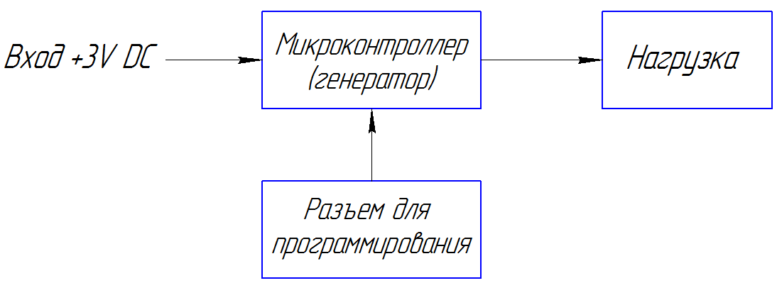

Рис. 3.1.1. Схема электрическая структурная устройства

Микроконтроллер выступает в качестве генератора прямоугольных импульсов с определенными временными характеристиками. Он программируется через специальный разъем через программатор AVR ISP. Программа (написанная на языке Assembler) содержит данные о портах вывода и временных задержках.

Группа из восьми светодиодов являются нагрузкой данной схемы, выполняющей основное функциональное предназначение устройства.

## 3.2 Анализ электрической функциональной схемы устройства

Электрическая функциональная схема устройства (ИУ4.02.01.00 Э2) представлена на рис. 3.2.1.

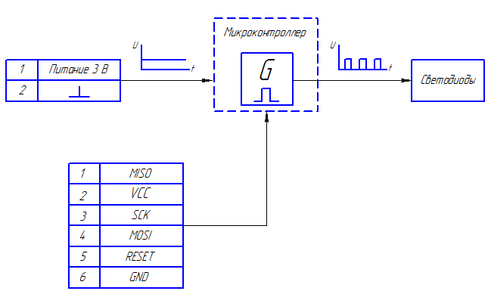

Рисунок 3.2.1. Схема электрическая функциональная устройства

На вход схемы поступает постоянное напряжение питания +3В, которое питает программируемый микроконтроллер. В свою очередь микроконтроллер является генератором прямоугольных импульсов с периодом и скважностью, заданных в программе. Сигнал с генератора поступает на группу из светодиодов.

## 3.3 Анализ электрической принципиальной схемы устройства

Электрическая принципиальная схема (ИУ4.02.01.00 Э3) представлена на рис. 3.3.1.

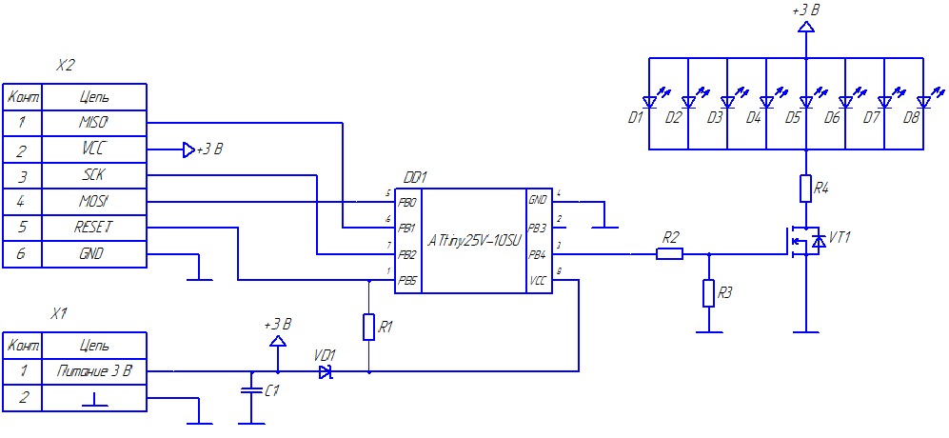

Рисунок 3.3.1. Схема электрическая принципиальная устройства

Для реализации эффекта мигания светодиодов в приборе применяется микроконтроллер DD1, который питается от двух элементов типа ААА с напряжением питания 1,5В. Согласно записанной программе, микроконтроллер генерирует сигналы прямоугольных импульсов на выходном порту PB4. Вывод этого порта подключен через делитель напряжения R2, R3 к затвору n-канального полевого транзистора VT1. Сток транзистора через нагрузку подключен источнику питания +3В. Нагрузка представляет собой восемь параллельно подключенных светодиодов и один последовательно подключенный ограничительный резистор.

Отладка программы производится с помощью программатора, который подключается специальным контактом в разъём Х2 для программирования, который после процедуры записи программы вынимается из разъёма.

На входе схемы стоит диодная защита и защита от помех (диод Шоттки VD1 и конденсатор C1), а также кнопка без фиксации SW1, при зажатии которой источник питания подключается к основной схеме.

## 3.4 Функциональное предназначение ЭРЭ

В качестве микроконтроллера DD1 выбрана микросхема ATtiny25V-10SU фирмы Atmel, которая позволяет программно задавать время задержки при включении светодиодов (длительность периода и значение скважности), а также устанавливать различные режимы свечения. Данная микросхема является одним из наиболее функциональных программируемых микроконтроллеров в семействе ATtiny. Таким образом, использование данной микросхемы расширяет функциональные возможности схемы.

Порты PB0, PB1, PB2, PB5 микроконтроллера используются для программирования через протокол SPI.

Конденсатор С1 подключен параллельно источнику питания и играет роль фильтра постоянного сигнала +3В для сглаживания возникающих дребезгов и помех. Ёмкость 1 мкФ определена стандартным значением для конденсаторов-фильтров, стоящих на входах схем с малым напряжением питания.

Диод VD1 включен последовательно с входом питания, тем самым защищая микроконтроллер DD1 от напряжений обратной полярности. В качестве диода был выбран диод Шоттки BAT54, так как он имеет высокое обратное пороговое напряжение U = 30В и малое значение падения напряжения (0,3..0,4В). Таким образом на вход микроконтроллера DD1 (порт VCC и сигнал сброса RESET) поступает напряжение 2,6..2,7В, что согласно техническому паспорту изделия допустимо для значений входного напряжения микросхемы.

В качестве переключающего элемента, способного выдерживать большой ток, проходящий через нагрузку, был выбран полевой n-канальный транзистор IRLML2402 (транзистор VT1). Согласно техническому паспорту транзистора максимальный ток стока составляет 1,2А. Данный транзистор также обладает очень малым временем переключения, что улучшает временные характеристики работы схемы, а также обладает большим входным сопротивлением, т.е. он нечувствителен к помехам.

Резистор R1 «подтянут» к питанию («Reset pull-up resistor» - с англ. подтягивающий резистор сигнала сброса) и необходим для сигнала сброса при отладке программы с помощью программатора. Согласно техническому паспорту микросхемы, номинал резистора сброса следует выбирать в диапазоне 30..60 кОм, но так как в данном случае резистор R1 подключен к напряжению питания через диод Шоттки, где присутствует падение напряжения, то номиналом резистора R1 был выбран R = 10 кОм.

Резистор R2, включённый между истоком и затвором, нужен для сброса заряда с затвора. Затвор удерживает электрический заряд и после снятия управляющего сигнала полевой транзистор VT1 может не закрыться (или закрыться частично, что приведёт к повышению его сопротивления, нагреву и выходу из строя). Величина резистора подбирается таким образом, чтобы не мешать управлению транзистором, но в то же время как можно быстрее сбрасывать электрический заряд с затвора. Согласно техническому паспорту изделия, пороговое напряжение затвора составляет VG = 0,7В при диапазоне тока выходного вывода микросхемы 5..10 мА. При номинале R = 100 Ом падение напряжения на резисторе R2 составляет:

.

При установке на порту PB4 напряжения логической единицы (согласно техническому паспорту ), напряжение на затворе полевого транзистора VG равно:

*,*

что больше порогового напряжения в 0,7 В. Таким образом, номинал резистора R2 выбран верно.

Резистор R3, включённый в цепь затвора, необходим для уменьшения тока заряда затвора. Затвор мощного полевого транзистора обладает достаточно высокой ёмкостью, представляет собой фактически конденсатор ёмкостью несколько десятков нФ, что приводит к значительным импульсным токам в момент зарядки затвора (единицы ампер). Большие импульсные токи могут повредить схему управления. Таким образом, сопротивление резистора R3 должно быть гораздо больше сопротивления резистора R2, поэтому был выбран номинал R = 100 кОм.

Для обеспечения яркости излучения на дистанции до 10 м были выбраны 8 светодиодов ARL-5213URC-10 красной светоиндикации с повышенной интенсивностью света (10 Кд). Согласно техническому паспорту светодиодов их рабочий ток составляет 20мА, а для параллельного включения восьми светодиодов D1..D8 ток нагрузки должен составлять 160мА при падении напряжения на группе светодиодов в 1,9В. Таким образом, сопротивление ограничительного резистора составит:

Так как прибор «Гранат» в процессе эксплуатации включается на непродолжительное время, в качестве переключательного элемента была выбрана кнопка SW1 без фиксации, т.е. для включения прибора кнопку следует зажать.

В процессе сборки прибора в отверстия под разъем Х2 вставляется специальный контактный разъем программатора, в микроконтроллер записывается специальная программа, происходит отладка и затем контактный разъем вынимается из печатной платы. Далее прибор собирается согласно сборочному чертежу.

## 3.5 Анализ элементной базы

В целях удешевления конструкции и уменьшения времени подготовки элементов к монтажу и пайке для всех ЭРЭ будет применяться печатный монтаж, кроме светодиодов D1..D8, которые выбраны выводными в силу своей конструкции и предназначения.

Резисторы бывают выводные и в SMD-корпусах (для печатного монтажа). Так как разрабатываемом устройстве отсутствуют высокие напряжения (свыше 1000 В), и сверхвысокие частоты, и к резисторам не предъявляются особые требования по точности, то они выбираются общего назначения – мощность до 1 Вт, корпус SMD RR 0805.

В современной радиоэлектронной промышленности используется несколько видов постоянных конденсаторов:

1. керамические;
2. электролитические;
3. танталовые.

Чтобы производить монтаж и пайку конденсаторов в одном технологическом цикле с другими SMD-компонентами, выбираются самые распространенные и дешевые керамические чип-конденсаторы. Это также уменьшает среднее время подготовки и пайки ЭРЭ. Так как в данной схеме используется один конденсатор емкостью 1 мкФ при напряжении 16В, то он также выбирается в керамическом корпусе SMD RR 0805.

Требования к чип-резисторам и чип-конденсаторам приведены в ГОСТ 29071-91. Требования к остальным ЭРЭ не стандартизованы и приведены в соответствующих описаниях для каждого из компонентов.

Обоснование выбора микроконтроллера DD1, диода Шоттки VD1, полевого n-канального транзистора VT1 и светодиодов D1..D8 было дано в п. 3.4.

Таким образом, элементная база прибора состоит из недорогих надежных компонентов. Эксплуатационные параметры компонентов соответствуют условиям эксплуатации, оговоренным в ТЗ.

В табл. 3.5.1 приведён перечень основных элементов устройства и их характеристик.

Таблица 3.5.1 -Элементная база

|  |  | **Наименование эл-та** | **Корпус** | **Кол- во, шт.** | **Параметры внешних воздействий** | | | | |
| --- | --- | --- | --- | --- | --- | --- | --- | --- | --- |
| **№** | **Поз.** | **Диапазон температур,** 0**С** | **Влажность** | **Вибрация** | | **Ударные перегрузки, g** |
|  |  | **Частота, Гц** | **Перегрузка, g** |
| **Резисторы** | | | | | | | | | |
| 1 | R1 | 10 кОм | RR 0805 | 1 | 45..+85 | 98% при 400С | 5..600 | до 10 | до 20 |
| 2 | R2 | 100 Ом | RR 0805 | 1 | -45..+85 | 98% при 400С | 5..600 | до 10 | до 20 |
| 3 | R3 | 100 кОм | RR 0805 | 1 | -45..+85 | 98% при 400С | 5..600 | до 10 | до 20 |
| 4 | R4 | 6.8 Ом | RR 0805 | 1 | -45..+85 | 98% при 400С | 5..600 | до 10 | до 20 |
| **Конденсаторы** | | | | | | | | | |
| 5 | C1 | 1 мкФ х 16B | RR 0805 | 1 | -40..+85 | 98% при 400С | 10..100 | до 10 | до 10 |
| **Диоды** | | | | | | | | | |
| 6 | VD1 | BAT54 | SOT23 | 1 | -55..+150 | 98% при 350С | 10..100 | до 10 | до 20 |
| 77 | VD1..D8 | ARL-5213URC-10 | D = 5мм,  Круглый | 8 | -40..+110 | 98% при 250С | 10..100 | до 10 | до 10 |
| **Схемы интегральные** | | | | | | | | | |
| 8 | DD1 | ATtiny 25V-10SU | EIAJ SOIC-8 | 1 | -55..+125 | 98% при 350С | 5..600 | до 10 | до 10 |
| **Транзисторы** | | | | | | | | | |
| 9 | VT1 | IRLML2402 | SOT23 | 1 | -55..+150 | 98% при 350С | 10..400 | до 10 | до 20 |
| **Переключатели** | | | | | | | | | |
| 10 | SW1 | TS-A3PS-130 | TS-A3PS | 1 | -25…+70 | 98% при 400С | 5..600 | до 10 | до 20 |

С учетом анализа элементной базы нормальные условия для устройства:

* диапазон температур: -25…+700С;
* относительная влажность воздуха: 98% при температуре 250С;
* вибрация до 400 Гц с ускорением до 10g;
* ударные перегрузки: до 10g.

Из анализа элементной базы можно сделать вывод, что данный элементный состав устройства обеспечивает его функционирование в условиях, описанных в ТЗ (температура хранения/эксплуатации, влажность и т.п.).

## 3.6 Описание работы схемы с помощью временных диаграмм

Для получения временных диаграмм, описывающих работу схемы, было проведено моделирование в программном пакете Proteus Professional v.7.4, производителя ISIS. На рис. 3.6.1 показано рабочее поле программы с собранной схемой, в которой происходила симуляция работы устройства «Гранат».

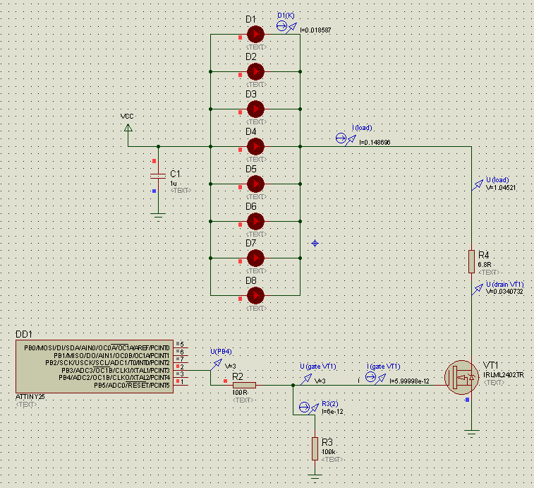

Рис. 3.6.1. Схема обнаружителя, собранная в программном пакете ISIS Proteus Professional

Принцип работы схемы устройства заключается в следующем. В микроконтроллер DD1 через программатор записывается программа на языке Assembler, которая содержит команды вывода данных на порт микроконтроллера DD1, а также команды задержки для реализации эффекта мерцания. Вывод порта PB4 подключен к затвору транзистора VT1, и через определенные промежутки времени сигнал логической единицы на затворе переводит транзистор в активное состояние. Цепь с нагрузкой замыкается, и ток с источника питания включает группу светодиодов. Выключение светодиодов происходит аналогичным способом - переключением транзистора в закрытое состояние, подавая на затвор сигнал логического нуля.

На рис. 3.6.2-3.6.3 показаны временные диаграммы, характеризующие поведение схемы при включении цепи нагрузки, т.е. характер изменения напряжений в разных точках схемы.

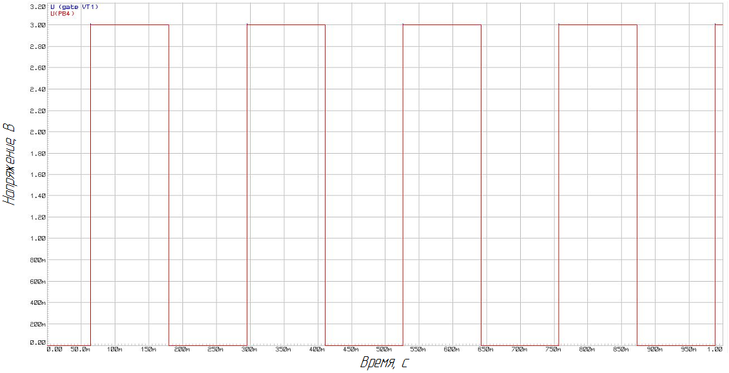

Рис. 3.6.2. Напряжение на затворе транзистора VT1 (синий) и на выходном выводе PB4 (красный)

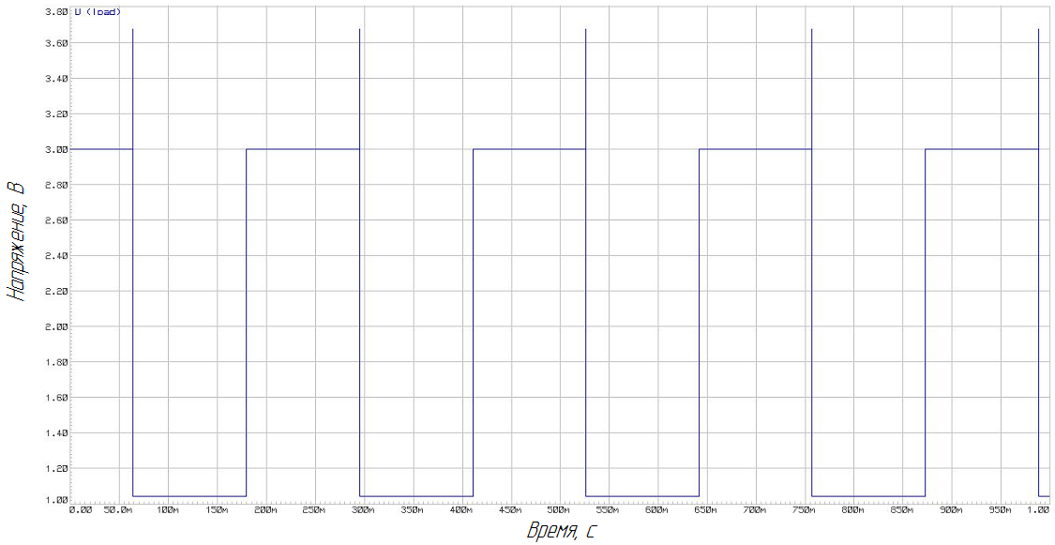

Рис. 3.6.3. Напряжение в цепи нагрузки

Как видно из диаграмм, при состоянии логической единицы (+3В) на затворе транзистор VT1 переходит в открытое состояние, тем самым вызывая падение напряжения на группе светодиодов до 1,1В. При состоянии логического нуля транзистор переходит в закрытое состояние, нагрузка выключается из цепи и падения напряжения не происходит. Длительность одного импульса включения составляет ~116 мс при скважности 0,5.

На рис. 3.6.4 показан переходной процесс напряжения при включении цепи нагрузки. Чётко видно падение напряжения на группе светодиодов до 1,1В, а также характерный выброс напряжения в цепи нагрузки до 3,7В, что допустимо согласно техническому паспорту транзистора VT1. Также наблюдается сглаживание сигнала и отсутствие дребезга на диаграмме напряжения цепи нагрузки. Это связано с тем, что параллельно с выходом блока питания включен сглаживающий конденсатор C1.

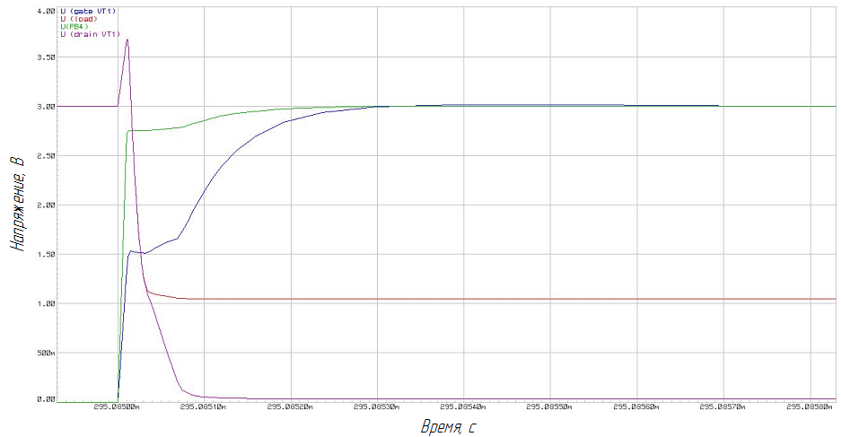

Рис. 3.6.4. Переходные процессы при включении нагрузки для напряжений на затворе транзистора VT1 (синий), в цепи нагрузки (красный), на выходном выводе PB4 (зеленый) и на стоке транзистора VT1 (фиолетовый)

Так как одним из показателей качества устройства является сила тока в цепи нагрузки, то целесообразно показать временные диаграммы силы тока на затворе и силы тока в цепи нагрузки (см. рис. 3.6.5-3.6.6).

Из диаграмм видно, что нагрузка включается в цепь, когда на затвор приходит импульс положительного тока, и, наоборот, цепь нагрузки размыкается, когда на затвор приходит импульс отрицательного тока. Введение резистора R3, который разряжает заряд на затворе при подаче сигнала логического нуля, обуславливает отрицательное значение тока. Т.е. оставшийся заряд через резистор R3 "стекает" на землю. Диапазон значений силы тока -20..+14 мА на затворе транзистора VT1 являются допустимыми согласно техническому паспорту транзистора и микроконтроллера DD1.

Из рис. 3.6.6 видно, что значение силы тока в цепи нагрузки составляет порядка 150 мА, что приблизительно соответствует предполагаемому значению (160 мА).

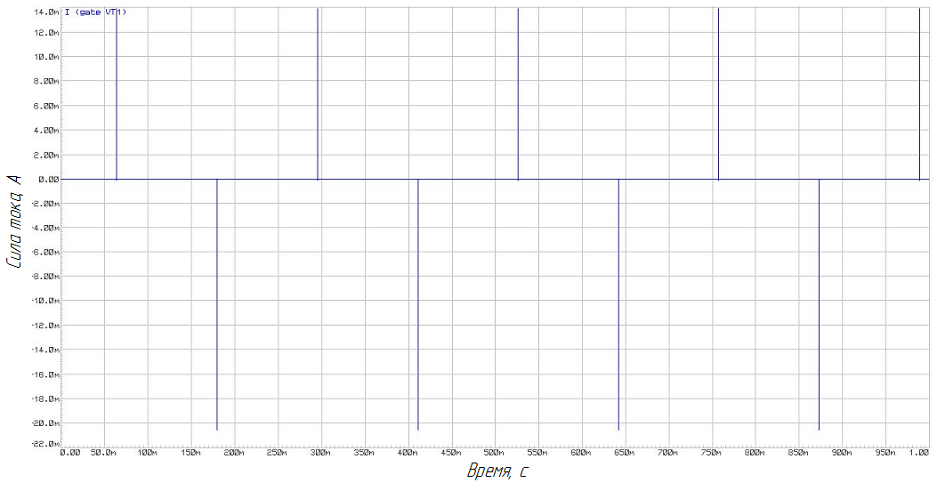

Рис. 3.6.5. Сила тока на затворе транзистора VT1

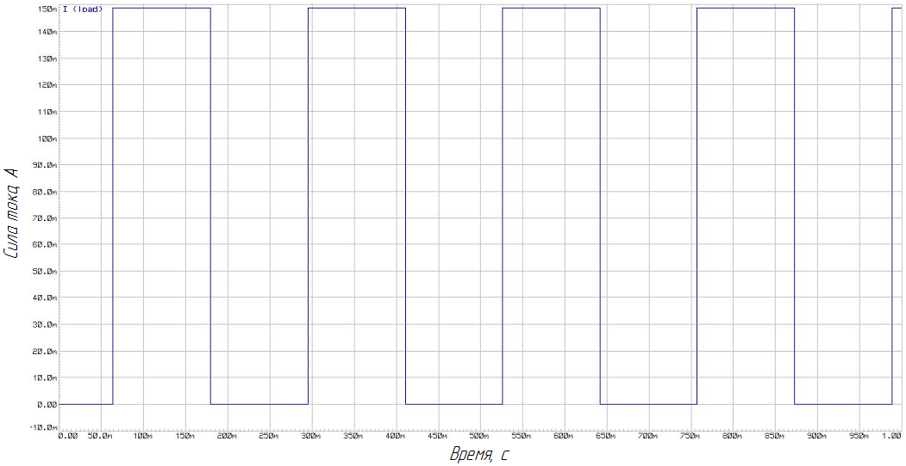

Рис. 3.6.6. Сила тока в цепи нагрузки

Таким образом, как видно из рисунка 3.6.7 сила тока на одном светодиоде равен 18.6 мА, что входит в диапазон рабочего тока светодиодов и удовлетворяет условию расширенного ТЗ.

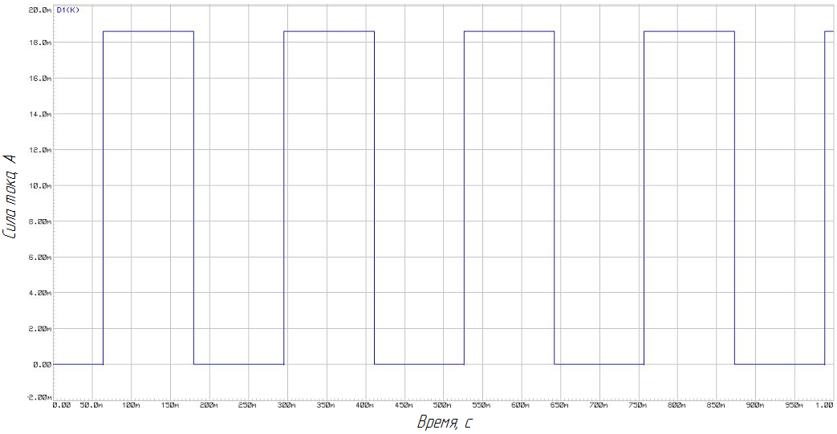

Рис. 3.6.7. Сила тока на одном светодиоде

На рис. 3.6.8 показан переходной процесс для силы тока при выключении цепи нагрузки. Из диаграммы видно, что при поступлении отрицательного импульса тока на затворе, ток в цепи нагрузки очень быстро спадает – переключение происходит за время, равное приблизительно 100 нс. Такое быстродействие связано с использованием мощного полевого транзистора VT1.

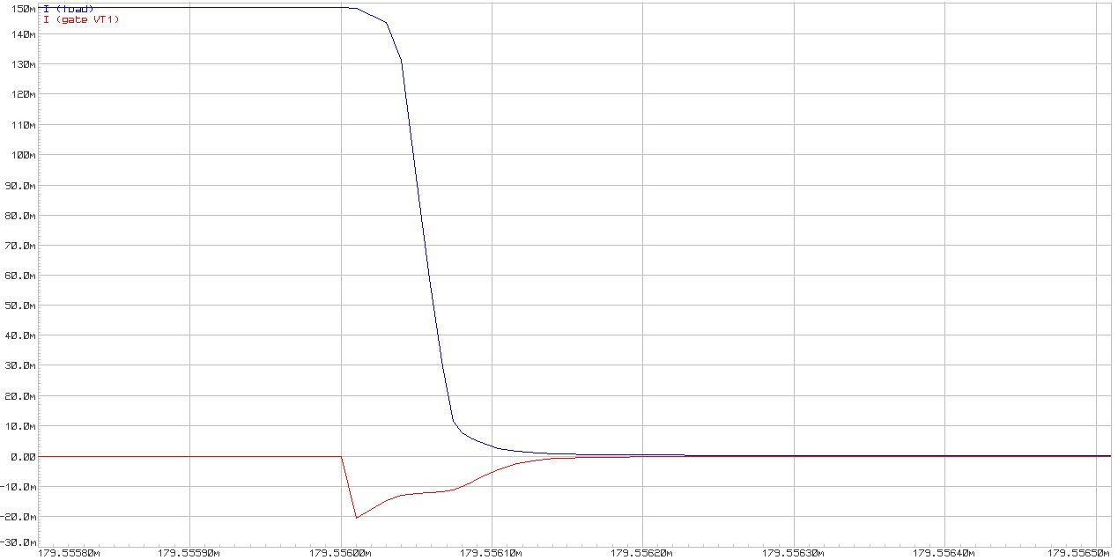

Рис. 3.6.8. Переходной процесс при выключении цепи нагрузки для силы тока на затворе транзистора VT1 (красный) и для силы тока в цепи нагрузки (синий)

## Выводы

В ходе выполнения данного раздела курсовой работы были разработаны электрические схемы устройства со спецификацией: структурная, функциональная и принципиальная. Также с помощью программных средств было проведено моделирование схемы для построения временных диаграмм, отражающих поведение схемы на различных участках. В разделе схемотехнической части был проведен анализ каждой схемы, было объяснено функциональное предназначение всех ЭРЭ. Также был проведен анализ существующей на сегодняшний день элементной базы резисторов и конденсаторов, и дано обоснование при выборе остальных ЭРЭ. В заключение было дано описание работы схемы с помощью временных диаграмм для напряжения и силы тока в характерных точках принципиальной схемы устройства «Гранат».

# 4. Конструкторская часть

## 4.1 Предварительная разработка и компоновка конструкции устройства

Компоновка электронного устройства - процесс размещения ЭРЭ и деталей РЭА на плоскости или в пространстве с определением основных геометрических форм и размеров.

При компоновке должны быть учтены требования оптимальных функциональных связей, их устойчивость и стабильность, требования прочности и жесткости, помехозащищенности и нормального теплового режима, требования технологичности, эргономики, удобства эксплуатации и ремонта. Размещение комплектующих элементов должно обеспечивать равномерное и максимальное заполнение конструктивного объема с удобным доступом для осмотра, ремонта и замены.

Ввиду простоты принципа работы, устройство «Гранат» реализовано на одной печатной плате, установленной в корпус, состоящий из двух частей (низ и верх) и крышки батарейного отсека. Следовательно, обнаружитель представляет собой модуль второго уровня (блок) и является самостоятельным изделием (см. рис. 4.1.1):

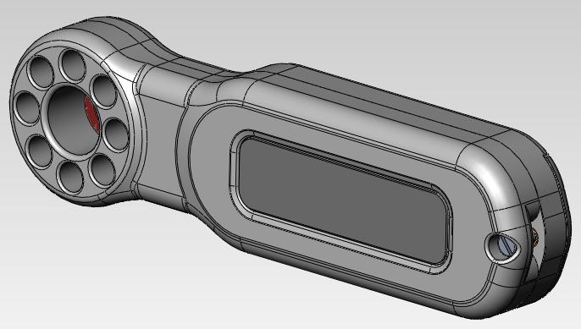

Рис. 4.1.1. Внешний вид устройства обнаружения скрытых видеокамер «Гранат»

## 4.2 Описание конструкции блока

Прибор «Гранат» представляет собой компактное, мобильное устройство с габаритными размерами 115х32х18 мм (соответствует ТЗ – 120х40х20), предназначенное для ручного использования в любых помещениях и выполненное с учетом анатомических особенностей человеческого тела. Коммутация ячейки ТЭЗ с блоком питания осуществляется с помощью батарейных клемм, закрепляемых в нижней части корпуса и припаиваемых к соответствующим выводам на печатной плате.

Конструкция устройства представлена на сборочном чертеже устройства (ИУ4.02.00.00 СБ). Основой конструкции является пластиковый корпус, состоящий из нижней и верхней части. Для уменьшения внутренних напряжений корпус имеет симметричную форму с одинаковой толщиной стенок – 2 мм, см. рис. 4.2.1.

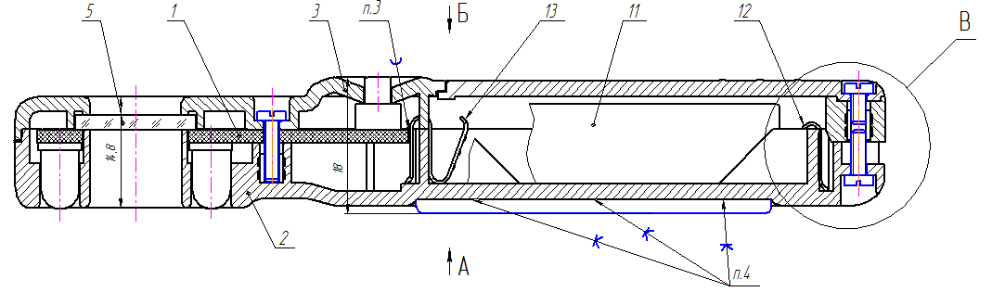

Рис. 4.2.1. Корпус устройства в разрезе

Для корректной установки элементов питания (2 батареек типа ААА) поз. 11 в нижней части корпуса применяется гравировка на пластмассе с указанием полярности установки батареек.

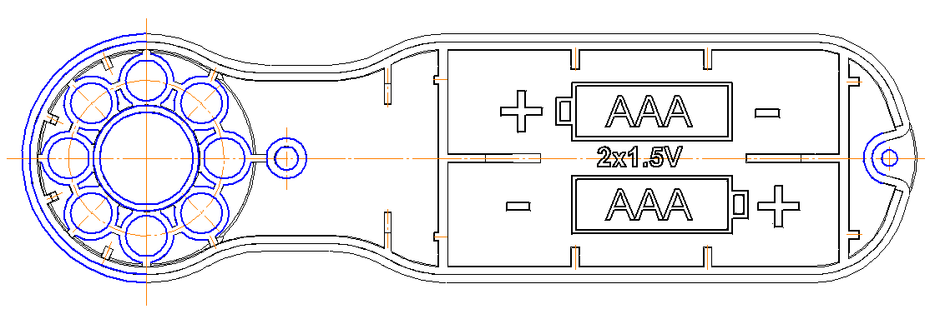

Рис. 4.2.2. Нижняя часть корпуса

В нижнюю часть корпуса прибора устанавливается электронная ячейка (поз. 1), которая вставляется в соответствующие отверстия под светодиоды и поддерживается ребрами жесткости. Во избежание выпадения в процессе эксплуатации батарейные клеммы (поз. 12 и 13) крепятся к основной детали посредством соединения натяга. Чтобы обеспечить электрический контакт между контактными клеммами и контактными площадками на печатной плате, в местах соприкосновения контакты клемм и площадок запаиваются – как показано на рис. 4.2.3.

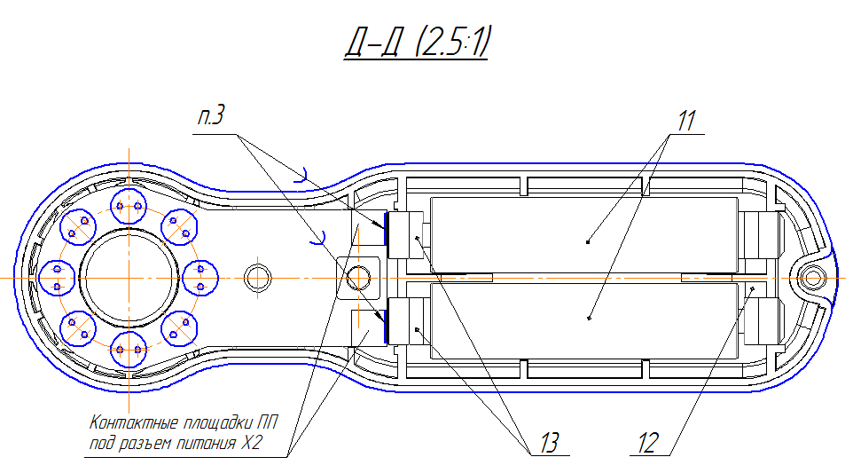

Рис. 4.2.3. Места пайки батарейных клемм и контактных площадок разъема питания на ПП

Для обеспечения обнаружения возвратного зондирующего излучения в низ корпуса в соответствующее углубление вручную вставляется красный светофильтр (поз. 5) с помощью специальных перчаток, не оставляющих отпечатков пальцев.

В верхней части корпуса находятся: отверстие под винты М2 для соединения с нижней частью корпуса и крышкой АБ, специальное отверстие для выступающей части кнопки, а также зрительное отверстие для обнаружения объективов в процессе эксплуатации. Как показано на рис. 4.2.4, для более легкого снятия крышки батарейного отсека применено рифление её фронтальной поверхности.

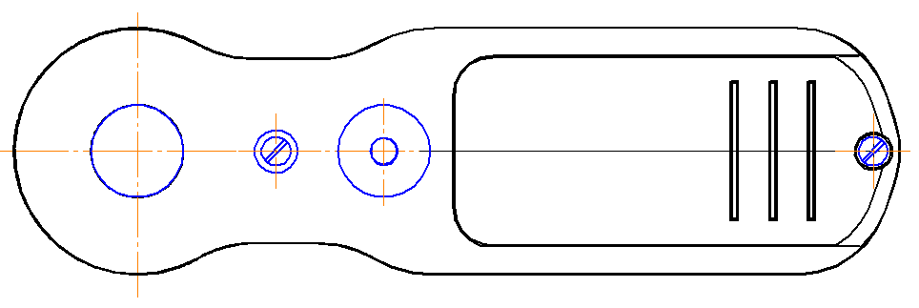

Рис. 4.2.4. Тыльная сторона прибора (рабочая)

Обе части корпуса соединяются между собой винтами М2х6, М2х8 (поз. 7, 8), которые вставляются в бонки (рис. 4.2.5). Бонки (резьбовые развальцовываемые втулки) устанавливаются в соответствующие отверстия и развальцовываются специальными винтами для установления соединения натяга. Батарейный отсек закрывается крышкой АБ и закрепляется винтом М2х4 (поз. 6)

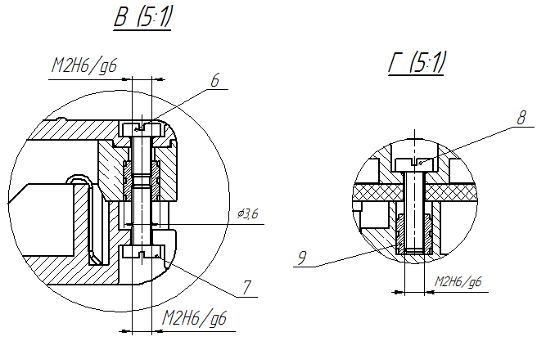

Рис. 4.2.5. Соединение всех частей корпуса

## 4.3 Анализ и выбор конструкции и материала ячейки

Монтаж ЭРЭ будет проводиться на ПП. Выбор типа ПП будем проводить, исходя из конструкторско-технологических соображений.

По количеству слоёв проводящего материала ПП бывают:

1. односторонние (ОПП);
2. двусторонние (ДПП);
3. многослойные (МПП).

Т.к. на плате присутствуют компоненты печатного монтажа, а также компоненты, влияющие на конструкцию прибора, то необходимо выбрать двухстороннюю печатную плату (ДПП).

По гибкости ПП бывают:

1. жёсткие;
2. гибкие.

Т.к. плата с элементами являет собой ячейку ТЭЗ и должна выдерживать ударные и вибрационные нагрузки, используем жесткую печатную плату.

Основой печатной платы служит диэлектрик, наиболее часто используются такие материалы, как текстолит, стеклотекстолит, гетинакс.

Так же основой печатных плат может служить металлическое основание, покрытое диэлектриком (например, анодированный алюминий), поверх диэлектрика наносится медная фольга дорожек. Такие печатные платы применяются в силовой электронике для эффективного теплоотвода от электронных компонентов. При этом металлическое основание платы крепится к радиатору.

В качестве материала для печатных плат, работающих в диапазоне СВЧ и при температурах до 260 °C, применяется фторопласт, армированный стеклотканью (например, ФАФ-4Д) и керамика. Гибкие платы делают из полиимидных материалов, таких как каптон.

Стеклопластики, в том числе и стеклотекстолиты — материалы с малым удельным весом и заданными свойствами, имеющие широкий спектр применения. Стеклопластики обладают очень низкой теплопроводностью, прочностью как у стали, биологической стойкостью, влагостойкостью и атмосферостойкостью полимеров, не обладая недостатками, присущими термопластам. Исходя из изложенных аргументов, а также из экономических соображений, будем использовать ПП из стеклотекстолита.

Плата обнаружителя представляет собой ДПП с габаритными размерами 49х26мм. Наиболее габаритные компоненты ПП – это светодиоды и кнопка; их посадочные места расположены с разных сторон ДПП. Печатная плата изготавливается комбинированным позитивным методом.

Готовая плата соответствует требованиям ГОСТ 23752-79 и ГОСТ 23751-86, 1-ой класс жесткости и 3-ий класс точности соответственно.

Шаг координатной сетки 0,25 мм.

Для изготовления печатной платы выбираем материал марки СФ-1,8-35-2 по ГОСТ 10316-78 – это стеклотекстолит фольгированный, двухсторонний, с толщиной фольги 35 мкм. Выбранный материал имеет следующие параметры (характеристики указаны для состояния материала после выдержки в условиях 96 ч/40°С/93%):

1. поверхностное электрическое сопротивление (Ом): 5·1010;
2. удельное объемное электрическое сопротивление (Ом х м): 1·1010;
3. тангенс угла диэлектрических потерь при частоте 1 МГц: 0,035;
4. диэлектрическая проницаемость при частоте 1МГц: 5,5;
5. время устойчивости к воздействию теплового удара при t= 260оС (с): 30.

Адресация ЭРЭ выполняется белой эпоксидной маркировочной краской МКЭЧ ОСТ 4ГО.054.205 У1 шрифтом 2 по ТУ 15-203.200-95.

## 4.4 Анализ и выбор материала корпуса прибора

Согласно техническому заданию, обнаружитель предполагается использовать при температуре воздуха от -10°с до +45 °С, влажностью воздуха 85% при 25°С и нормальном атмосферном давлении в 105 Па.

Корпус прибора должен быть достаточно крепким, так как должен служить защитой от внешних воздействий. К корпусу блока предъявляются различные требования: он должен обеспечивать жёсткое закрепление платы, защищать плату от внешних механических воздействий. Корпус должен быть экономически выгодным, обеспечивать возможность контроля, ремонта прибора.

Корпус является закрытым (за исключением зрительного отверстия для светофильтра), негерметичным. В собранном виде корпус имеет вытянутую форму, учитывающую особенности человеческого тела (габариты обнаружителя, размер зрительного отверстия, расположение кнопки и наличие рифления указывают на ручное применение обнаружителя с использованием зрительного просмотра), удобен для обращения, замены элементов питания и транспортировки. Корпус предназначен для придания изделию законченного вида, защиты от атмосферных воздействий и устранения несанкционированного доступа во внутренний объём блока. Корпус выполнен литьем пластмассы под давлением.

В результате проведённого анализа в качестве материала для изготовления корпуса и крышек устройства выбран ударопрочный АБС-пластик SD-0150 ТУ 2246-046-00203387-98. Изделия из фенопласта характеризуются высокой тепло-, влаго-, масло- и кислотостойкостью, хорошими электроизоляционными свойствами, механической прочностью и эластичностью. Выбранный фенопласт имеет следующие параметры:

* Плотность при 23 °С: 1,04 г/см3;
* Прочность при растяжении: 47 МПа
* Прочность при изгибе: 69 МПа
* Модуль упругости: 2200 МПа
* Твердость по Роквеллу R-шкала: 107
* Температура начала деформации при 1,82 МПа: 88 °С
* Водопоглощение за 24 ч в воде при 23 °С: 0,3 %
* Усадка при 23 °С: 0,3-0,6 %
* рабочая температура: -40..+90 °C.
* удельное электрическое сопротивление (поверхностное): 1012Ом/см;
* удельное электрическое сопротивление (объёмное): 1012Ом/см;

## 4.4 Выбор механических и электрических соединений

### 4.4.1 Выбор механических соединений

**Винтовое соединение**

Для прочного закрепления ТЭЗ в корпусе используются винтовые соединения, обеспечивающие достаточную точность и надежность. Применение винтов и бонок обусловлено простотой организации быстрого доступа к ТЭЗ для замены и ремонта в случае отказа.

**Соединение методом пластического деформирования**

Во избежание выпадения бонок и батарейных клемм для их соединения с корпусом применяется соединение натяга. При этом и бонки, и батарейные клеммы деформируются при установке в соответствующие места.

### 4.4.2 Выбор электрических соединений

**Неразъемные электрические соединения**

На плате используется печатный и навесной (для габаритных элементов) монтаж, с обеих сторон ПП. Для пайки используется припой ПОС-61 ГОСТ 21931 и флюс, изготовленный на основе канифоли. Подключение ПП и источника питания к плате осуществляется при помощи разъемов ламельного типа .

## 4.5 Выбор способов защиты от внешних воздействий

### 4.5.1 Тепло

Для выбора способа защиты от перегрева рассчитаем суммарную рассеиваемую мощность обнаружителя. Полная рассеиваемая мощность есть сумма мощностей рассеивания всех ЭРЭ:

 (4.1)

Приведем сводную таблицу рассеиваемых мощностей для всех ЭРЭ:

Таблица 4.5.1 – Мощность, рассеиваемая ЭРЭ

|  |  |  |
| --- | --- | --- |
| Наименование ЭРЭ | Максимальная рассеваемая  мощность, мВт | Количество однотипных ЭРЭ |
| Резисторы RR0805 | 125 | 4 |
| Диод BAT54 | 290 | 1 |
| Транзистор IRLML2402 | 540 | 1 |
| Диоды ARL-5213URC-10 | 140 | 8 |
| Микросхема ATtiny 25V-10SU | 550 | 1 |

Конденсаторы и печатные проводники тепло практически не рассеивают и в расчете их можно не учитывать.

Подставим данные из табл. 4.5.1 в (4.1), получим:

*.*

Таким образом, разработанное устройство, имея максимальную рассеиваемую мощность порядка 3 Вт, не требует специальной системы охлаждения. Теплонагруженные элементы охлаждаются за счет естественной конвекции воздуха, теплопроводности (часть тепла ЭРЭ передается печатной плате, затем корпусу и в окружающую среду) и излучения. Охлаждение устройства осуществляется благодаря правильной установке платы в корпус, а также возможностью свободной циркуляции воздуха в корпусе.

Все элементы схемы, а также материал корпуса были подобраны в соответствии с ограничениями ТЗ (рабочая температура и температура хранения до 45°С).

### 4.5.2 Холод

Печатная плата защищена от переохлаждения правильным согласованием материалов, из которых изготовлена печатная плата.

Все элементы схемы, а также материал корпуса были подобраны в соответствии с ограничениями ТЗ (рабочая температура до -10°С, температура хранения до -20°С), чем обеспечивается защита от холода.

### 4.5.3 Вибрации и удары

Минимизация искривлений печатных плат обеспечена равномерным распределением нагрузки на них и высокой плотностью установки компонентов.

Все элементы схемы, а также материал корпуса были подобраны в соответствии с ограничениями ТЗ на возможные вибрации и удары.

### 4.5.4 Влажность

Так как устройство является мобильным, но используется только в помещениях, то защита от влаги выполняется регулированием температурно-влажностных характеристик внутри помещения.

Все элементы схемы, а также материал корпуса были подобраны в соответствии с ограничениями ТЗ.

### 4.5.5 Электромагнитные помехи

В разрабатываемом устройстве отсутствуют источники магнитных и электростатических полей (за исключением батарейки, но ее воздействие незначительно), которые могли бы стать внутренними помехами и повлиять на работу прибора. Высокочувствительные усилители, магнитные и прочие элементы, которые могли бы стать приемниками помех также отсутствуют в проектируемом изделии.

4.6 Расчеты

### 4.6.1 Расчет ПП

4.6.1.1 Расчет печатного монтажа

Конструктивно-технологический расчет печатных плат производится с учетом производственных погрешностей рисунка проводящих элементов, фотошаблона, базирования, сверления и т.п.

Для проведения расчетов необходимо задаться классом точности печатной платы. Выберем 3 класс точности. Печатные платы 3-гo класса - наиболее распространенные, поскольку, с одной стороны, обеспечивают достаточно высокую плотность трассировки и монтажа, а с другой — для их производства требуется рядовое, хотя и специализированное, оборудование.

Из исходных данных задаем тип платы - двухсторонняя печатная плата; назначаем класс точности ее изготовления - второй класс точности; и метод изготовления платы – комбинированный позитивный. Обозначения на плате выполняют сеткографическим методом.

Для ДПП второго класса точности определены следующие параметры:

*t = 0,25* *мм* - минимальная ширина проводников;

*S = 0,25 мм* - минимальная ширина зазора между проводниками;

*b = 0,1 мм* - поясок;

*Δt = ± 0,05 мм* - допуск на ширину проводника*.*

*γ = d/H=0,33* - отношение номинального значения диаметра наименьшего из металлизированных отверстий d, к толщине печатной платы H;

Минимальный диаметр монтажного отверстия определяется из соотношения:

 (4.2)

где  - диаметр вывода ЭРЭ, микросхемы или соединителя,

 - зазор между выводом и монтажным отверстием,

- толщина гальванически наращенной меди (обычно).

 - максимальная погрешность диаметра отверстия ()

Подставив имеющиеся значения в (4.2), получим:

*.*

Выберем минимальный диаметр монтажного отверстия .

Минимальный диаметр контактной площадки  металлизированных отверстий с учетом погрешностей и подтравливания фольги получим по формуле:

 (4.3)

где

 - толщина фольги (),

- максимальная погрешность расположения отверстия относительно координатной сетки (),

- максимальная погрешность расположения контактной площадки ();

- максимальная погрешность фотошаблона и фотокопии ()

- ширина пояска контактной площадки ()

Подставив имеющиеся значения в (4.3), получим:

Выберем минимальный диаметр контактной площадки .

Минимальная ширина проводника с учетом подтравливания зависит от прочности сцепления проводника с основанием без отслаивания (4.3):

 (4.4)

где - номинальная ширина проводника в заданном классе точности ().

Подставив имеющиеся значения в (4.4), получим:



Выберем ширину проводника, равную .

Минимальное расстояние которое может быть получено между проводником и монтажным отверстием с контактной площадкой и между двумя проводниками возьмем равным рассчитанной ширине проводника: 0,4 мм. Будем также иметь ввиду, что на одной печатной плате могут присутствовать сразу несколько проводников с различной шириной. Это связано со схемотехническими соображениями, такими как тот факт, что все сигнальные цепи должны быть короче, цепи питания – шире, цепи земли и малоточные цепи – наибольшую площадь.

4.6.1.2 Расчет по постоянному току

Наиболее важными электрическими свойствами печатных плат по постоянному току являются нагрузочная способность проводников по току, сопротивление изоляции и диэлектрическая прочность основания.

Практически сечение проводника рассчитывают по допустимому падению напряжения на проводнике:

 (4.5)

где ρ - удельное сопротивление проводника,

*-* соответственно толщина фольги и ширина проводника, мм

*l-* длина проводника, м

I – ток, А

Удельное сопротивление зависит от способа получения печатных проводников. Для медной катаной фольги ρ составляет 0,017 . Для аналоговых схем допустимое падение напряжения на цепях питания и земли не должно превышать 1-2% номинального значения подводимого напряжения (возьмем максимальное напряжение питания Uпит = 3,3 В). Ток, выдаваемый в нагрузку, не превышает 250 мА.

Оценим необходимые ширину и сечение проводника. При максимально возможной длине трассы 200 мм ширина проводника должна быть по (4.5):

Исходя из полученных значений, можно сказать, что выбранная ширина печатных проводников – 0.4 мм – выбрана правильно.

Между проводниками, расположенными на поверхности печатной платы, существуют следующие виды электропроводности: поверхностная и объемная. Сопротивление изоляции параллельных проводников приближенно вычисляется так:



Для нормальной работы ЭА сопротивление изоляции между разобщенными цепями в условиях наивысшей влажности должно превышать входное сопротивление коммутируемых электронных схем более чем в 1000 раз. Как видно, данное условие соблюдается.

Расчет по переменному току не проводится за отсутствием в схеме высокочастотных сигналов и переменного напряжения.

4.6.1.3 Печатная плата

По рассчитанным в п. 4.6.1.2 значениям ширины проводника, размеров монтажных отверстий и расстояния между элементами проводящего рисунка проведем трассировку платы в пакете Altium Designer. Эскиз печатной платы представлен на рис. 4.6.1.3.1 и рис. 4.6.1.3.2.

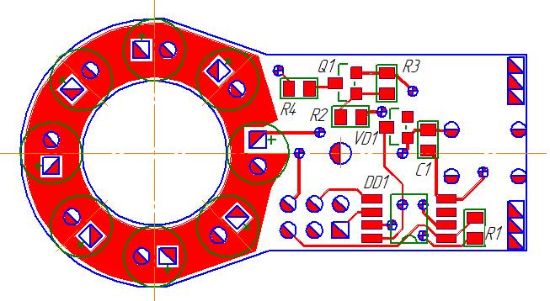

Рис. 4.6.1.3.1. Разведенная ПП устройства (вид сверху)

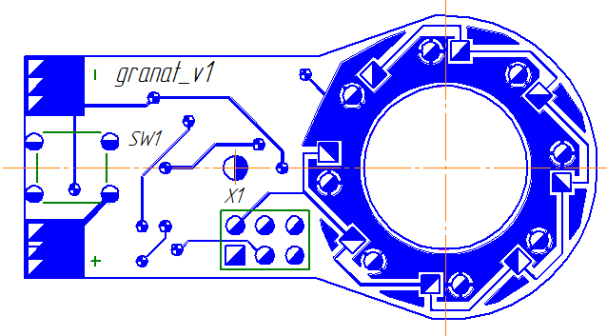

Рис. 4.6.1.3.2. Разведенная ПП устройства (вид снизу)

4.6.1.4 Сборочный чертеж электронной ячейки

По результатам предыдущий расчетов и выбора материалов платы и соединений, а также анализа и выбора элементной базы, представим эскиз сборочного чертежа ячейки (ИУ4.02.01.00 СБ). Он представлен на рис. 4.6.1.4.1, 4.6.1.4.2 (размеры, печатные проводники не показаны).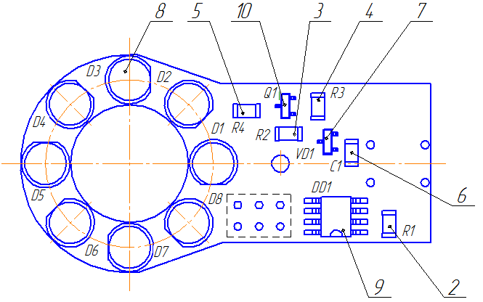

Рис. 4.6.1.4.1. Электронная ячейка в сборе (вид сверху)

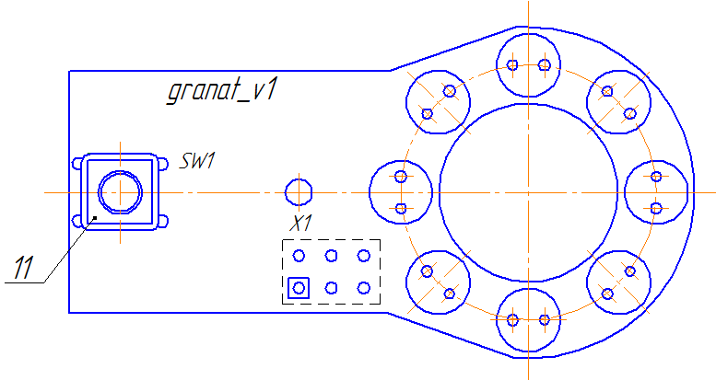

Рис. 4.6.1.4.2. Электронная ячейка в сборе (вид снизу)

### 4.6.2 Предварительный расчет надежности электронного узла

В соответствие с техническим заданием вероятность безотказной работы в течение 1000 ч должна быть не менее 0,95 в соответствии с ГОСТ 13216-94.

Рассматриваемое устройство содержит большое число неремонтируемых компонентов интенсивность отказов которых является постоянной во времени величиной, поэтому в данном случае имеет место экспоненциальное распределение отказов ЭА.

Вероятность безотказной работы при этом распределении выглядит следующим образом:

P(t) = exp(-Λt),

где Λ = ∑Λi – суммарная интенсивность отказов всех модулей системы.

В табл. 3.6.1 приведены имеющиеся в устройстве компоненты и их интенсивности отказов.

Таблица 4.6.2.1 Интенсивности отказов компонентов

|  |  |  |
| --- | --- | --- |
| **Компоненты и ЭРЭ** | **Интенсивность отказов, λ·1/ч** | **Количество** |
| Диоды | 0,15 | 1 |
| Конденсаторы керамические | 0,02 | 1 |
| Резисторы | 0,01 | 4 |
| Светодиоды | 0,01 | 8 |
| Соединения контактные | 0,05 | 8 |
| Схемы интегральные | 0,1 | 1 |
| Транзисторы | 0,12 | 1 |
| Пайка ручным способом | 0,2 | 48 |

Рассчитаем суммарную интенсивность отказов:

Λ = (0,15+0,02+4*0,01+8*0,01+8*0,05+0,1+0,12+48*0,2)*10^-6 = 10.51*10-6

Тогда вероятность безотказной работы в течение 1000 ч будет равна:

P(t) = exp(-Λt) = exp(-10.51*10-6*1000) = 0,98954

Исходя из полученных данных, вероятность безотказной работы в течение 1000ч удовлетворяет условиям, заданным в техническом задании (0,9895>0,90).

### 4.6.3 Тепловой расчет блок

Целью расчета является определение температур нагретой зоны и среды вблизи поверхности ЭРЭ, необходимых для оценки надежности. Так корпус обнаружителя имеет сложную форму, то для упрощения расчетов представим его корпус в виде параллелепипеда, где его стороны – это габаритные размеры корпуса обнаружителя (рис. 4.6.3.1).



Рис. 4.6.3.1.Тепловая модель блока

Размеры корпуса: длина L=0.115 м (L1); ширина B=0.032 м (L2); высота H=0.018 м (L3).

4.6.3.1 Расчет температуры корпуса tК.

1. Определяем удельную поверхностную мощность корпуса блока.

Площадь поверхности блока:

Sбл=2· (L·B + L·H + B·H) = 0.013 м2

Мощность, рассеиваемая блоком в виде тепла (п. 4.5.1): Р0 = 3 Вт;

Удельная поверхностная мощность:

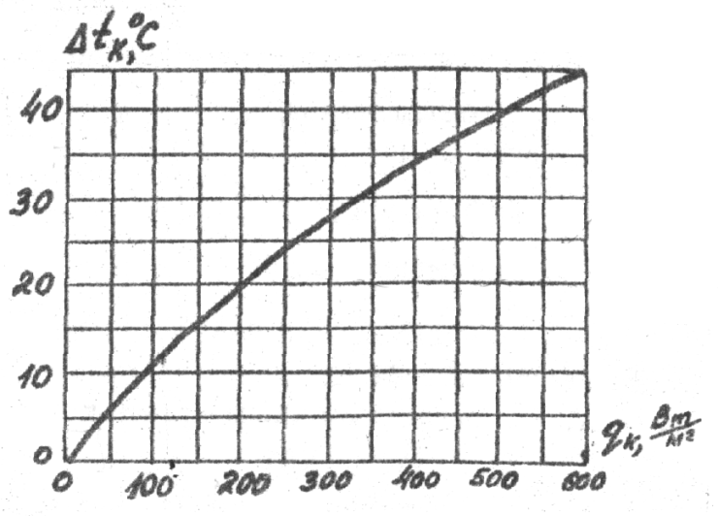

Рис. 4.6.3.2. График зависимости перегрева корпуса от удельной поверхностной мощности [4]

2. Определяем по графику и с учетом предыдущих расчетов температуру перегрева корпуса в первом приближении

3. Определяем коэффициент лучистого теплообмена для верхней, боковой и нижней граней корпуса.

Так как весь корпус блока выполнен из одинакового материала с коэффициентом степени черноты , то коэффициент лучеиспускания будет одинаковым.

, (4.6)

где  - температура окружающей среды (принимаем равной 25 ).

Подставив имеющиеся значения в (4.6), получим:



4. Для определяющей критической температуры  находим для каждой поверхности блока число Грасгофа:

.

Найдем входящие в эту формулу параметры:

коэффициент объемного расширения воздуха ;

 - ускорение свободного падения;

 - кинематическая вязкость воздуха;

Lопр1=L=0.115 м - определяющий размер для боковой поверхности корпуса блока



Lопр2=B=0.032 м - определяющий размер для верхней поверхности корпуса блока



Lопр2=H=0.018 м - определяющий размер нижней поверхности корпуса блока



5. Для определяющей температуры tопр= 47.5˚С по таблице теплофизических характеристик определяем число Прандтля Pr=0,713 – один из критериев подобия тепловых процессов в жидкостях и газах, учитывающий влияние физических свойств теплоносителя на теплоотдачу.

6. Определяем режимы вне блока

- для боковой поверхности корпуса блока:

Gr1*Pr = 5*102<3.1*106 < 2*107 , следовательно режим движения воздуха, обтекающего боковую поверхность корпуса, ламинарный;

- для верхней поверхности корпуса блока:

Gr2*Pr = 5*102<6.6*104 < 2*107, следовательно режим движения воздуха, обтекающего верхнюю поверхность корпуса, ламинарный;

- для нижней поверхности корпуса блока:

Gr3*Pr = 5*102<1.2*104 < 2*107, следовательно режим движения воздуха, обтекающего нижнюю поверхность корпуса, ламинарный.

7. Рассчитываем конвективный коэффициент теплообмена для каждой поверхности по следующей формуле:

 (4.7)

где ,

NВ - коэффициент, учитывающий ориентацию блока:

- верхняя поверхность: 1,3;

- нижняя поверхность: 0,7;

- передняя и задняя поверхности: 0,1.

- для верхней поверхности корпуса



- для нижней поверхности корпуса



- для боковых, передней и задней поверхностей корпуса



Определяем тепловую проводимость между поверхностью корпуса и окружающей средой:

 (4.8)

Подставив имеющиеся значения в (4,17), получим:

Определяем температуру перегрева корпуса во втором приближении

. (4.9)

Подставив имеющиеся значения в (4.9), получим:

Ошибка определения температуры корпуса



Значение ошибки находится в допустимых пределах , значит значение  было подобрано правильно.

Определяем температуру корпуса:

.

4.6.3.2 Расчет температуры элемента

Для блока рассчитаем температуру самого мощного элемента: микросхемы ATtiny25V-10SU.

Площадь поверхности микросхемы вычислим по следующей формуле:

(4.10)

где:

a – длина микросхемы: 5,13 мм;

b – ширина микросхемы: 5,18 мм;

h – высота микросхемы: 1,7 мм.

Подставив имеющиеся значения в (4.10) получим:

м2

Определяем эквивалентный коэффициент теплопроводности. Поскольку тепловых шин на плате нет, то принимаем:

.

Определяем коэффициент распространения теплового потока:

.

- коэффициенты теплообмена платы с одной и с другой стороны.

Для случая естественного охлаждения .

Определяем температуру перегрева корпуса резистора:



,

где  - температура перегрева воздуха в блоке: 26,8 ,

QЭРЭi - мощности ЭРЭ, которые окружают исследуемый

N = 3 - число ЭРЭ, располагающихся вокруг рассчитываемой микросхемы на расстоянии не более 

M=2, B=8,5 - условные коэффициенты, зависящие от типа платы

K=1 - эмпирический коэффициент

Ri - расстояния до соседних ЭРЭ

=14

k1, k0 - модифицированные функции Бесселя первого и нулевого порядков от соответствующего аргумента



Подставляя вычисленные значения в формулу, получаем .

Определяем температуру корпуса 

= = 25+48,6=73,6

Предложенные условия охлаждения обеспечивают нормальную работу блока и поэтому не требуется корректировка конструктивных параметров или замена системы охлаждения на более эффективную. Принимаем систему охлаждения – естественный конвективный теплообмен.

### 4.6.4 Расчет на механические воздействия

Целью расчета является определение действующих на элементы изделия перегрузок при действии вибрации и ударов, а также максимальных перемещений.

4.6.4.1 Расчет на действие вибрации

Определим цилиндрическую жесткость платы:

, (4.11)

где  - модуль упругости для материала платы: ;

 - толщина ПП: 0,0018 м;

 - коэффициент Пуассона: 0,3.

Подставим имеющиеся значения в (4.22), получим:



Определим частоту собственных вибраций:

, (4.12)

где -длина платы: 0,049 м;

- ширина платы: 0,019 м.

- масса платы с элементами: 0,02 кг.

Подставим имеющиеся значения в (4.23), получим:



Определим коэффициент динамичности для динамического возбуждения:

, (4.13)

где  - показатель затухания: 0,01;

 - коэффициент расстройки;

 - максимальная частота по ТЗ.

Подставим имеющиеся значения в (4.24), получим:



Определим амплитуду вибросмещения основания:

, (4.14)

где  - виброускорение: 29,4 .

Подставим имеющиеся значения в (4.25), получим:

.

Определим виброускорение и виброперемещение ЭРЭ. Для расчета возьмем лампу 6Н3П.

, (4.15)

где  - показатели затухания формы колебаний: 1,3;

Подставим имеющиеся значения в (4.26), получим:

.

Виброускорение элемента:

 (4.16)

Виброперемещение элемента:

 (4.17)

Опредилим максимальный прогиб ПП:

 (4.18)

Определим допустимый прогиб платы:

 (4.19)

Таким образом, плата и ЭРЭ удовлетворяют условиям ТЗ по виброустойчивости.

4.6.4.2 Расчет на действие удара

Исходные данные: воздействующий импульс полусинусоидальной формы.

Определяем условную частоту ударного импульса:

, (4.20)

где τ – длительность ударного импульса, по ТЗ τ = 5мс.

Отсюда следует по (4.20), что ω = 200 

Определяем коэффициент передачи при ударе:

, (4.21)

где  (4.22)

Подставив (4.22) в (4.21) получим:



Определение ударного ускорения по формуле (4.16):



Таким образом, спроектированная ПП соответствует требованиям указанным в ТЗ.

### 4.6.5 Расчет технологичности

Базовые показатели технологичности приведены в табл. 4.6.5.1.

Таблица 4.6.5.1 – базовые показатели технологичности

|  |  |  |  |  |
| --- | --- | --- | --- | --- |
| Наименование показателя | Формула расчета | **Значение** | **Значимость** | **Примечание** |
| Коэффициент использования микросхем |  | 0,047 | 1,0 | *HИМС =* 1– количество ИМС  *HЭРЭ* =21 – общее количество ЭРЭ |
| Коэффициент механизации и автоматизации монтажа |  | 0,59 | 1,0 | *HАМ* = 36 – кол-во соед-й, получ. автом. способом  *HМ* = 61 – общее кол-во монтажных соединений |
| Коэффициент механизации подготовки к монтажу |  | 0 | 0,8 | – кол-во мех-но подготовленных ИЭТ  *HИЭТ* = 21 общее число ИЭТ |
| Коэффициент механизации контроля и настройки |  | 0 | 0,5 | *HМКН = 0*– кол-во операций мех-го контроля и настройки  *HКН = 1*– общее кол-во операций контроля и настройки |
| Коэффициент повторяемости ЭРЭ |  | 0,48 | 0,3 | *HТЭРЭ = 10* – количество типоразмеров ЭРЭ  *HЭРЭ* =21 – общее количество ЭРЭ |
| Коэффициент применямости ЭРЭ |  | 0,8 | 0,2 | *HОрЭРЭ = 0*– количество оригинальных ЭРЭ  *HТЭРЭ = 10* – количество типоразмеров ЭРЭ |

Комплексный показатель технологичности:

** (4.23)

К=0,35 – подходит для мелкосерийного производства. Таким образом, конструкция ячейки имеет необходимый уровень технологичности.

### 4.6.6 Расчет размерной цепи устройства

Проведем проверочный расчет размерной цепи корпуса разрабатываемого устройства в сборе. Задача этого расчета заключается в определении номинального размера, допуска и предельного отклонения замыкающего звена, которым является зазор между крышкой и основанием корпуса, который в идеальном случае должен быть равен 0.

На рис. 4.6.6.1 показан фрагмент размерной цепи, где составляющие звенья обозначены так:

*А1* – номинальная высота корпуса в районе установки светофильтра, *А1* = 14,8 мм;

*А2* – номинальная высота нижней части корпуса, *А2* = 10,3 мм;

*А3* – номинальная высота соприкасающейся верхней части корпуса *А3* = 4,5 мм;

*АΔ* – номинальный размер замыкающего звена (зазор).

В данной размерной цепи размер *А1* будет увеличивающим, а размеры *А2*, *А3* – уменьшающими.

Для выполнения проверочного расчета должны выполняться следующие условия:

, (4.24)

, (4.25)

где  – сумма m увеличивающих размеров;

 – сумма n уменьшающих размеров;

*TАΔ* – допуск замыкающего звена, *TАΔ* = 250 мкм.;

 – сумма допусков на m увеличивающих размеров;

 – сумма допусков на n уменьшающих размеров.

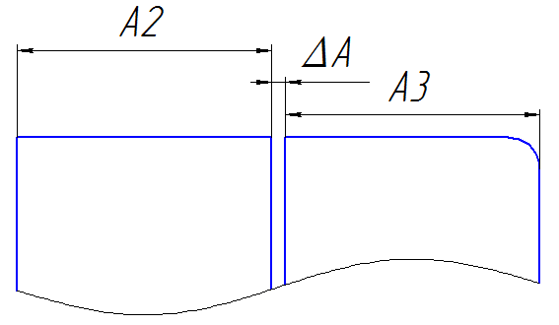

Рис. 4.6.6.1. Расчет размерной цепи

Для проверки рассчитаем значение номинального размера замыкающего звена по формуле:

 = 0 мм.

Согласно ГОСТ 25346-89 высчитаем допуски для каждого звена размерной цепи, учитывая, что размерам назначен 8-ой квалитет точности:

*TА1* =0,039 мм; *TА2* = 0,014 мм.

Тогда проверим условие (4.25):

 мкм.

Условие выполняется, следовательно, размерная цепь рассчитана верно.

### 4.6.7 Расчет надежности

Интенсивность отказа элементов с учетом условий эксплуатации изделия:

,

где - номинальная интенсивность отказов (см. табл. 4.6.2.1)

k1 и k2 - поправочные коэффициенты в зависимости от воздействия мех. факторов;

k3 - поправочный коэффициент в зависимости от воздействия влажности и температуры;

k4 - поправочный коэффициент в зависимости от давления воздуха;

ai(T,kн) - поправочный коэффициент в зависимости от температуры поверхности элемента T и коэффициента нагрузки kн (см. табл. 4.6.7.1);

k1=1,04, k2=1,03 (стационарные условия эксплуатации),

k3=2,0, k4=1 (нормальное давление).

В табл. 4.6.7.1 представлены данные о интенсивности отказов всех компонентов.

Таблица 4.6.7.1 Интенсивности отказов компонентов

|  |  |  |  |  |
| --- | --- | --- | --- | --- |
| **Компоненты и ЭРЭ** | **Номинальная**  **интенсивность**  **отказов,** | **Поправочный коэффициент,**  ai(T,kн) | **Интенсивность**  **отказов,** | **Количество** |
| Схемы интегральные | 0,2 | 0,7 | 0,03 | 1 |
| Резисторы | 0,01 | 0,5 | 0,011 | 11 |
| Диоды | 0,15 | 0,2 | 0,064 | 7 |
| Соединения контактные | 0,05 | 0,3 | 0,032 | 8 |
| Пайка ручным способом | 0,2 | - | 0,43 | 25 |
| Пайка в печи | 0,15 | - | 0,32 | 36 |

Рассчитаем суммарную интенсивность отказов и построим график зависимости вероятности отказов от времени (рис. 4.6.7.1):

Λ = (0,03+0,011*11+0,064*7+0,032*8+0,43*25+0,32*36)*10^-6 = 23*10-6

Тогда вероятность безотказной работы в течение 1000 ч будет равна:

P(t) = exp(-Λt) = exp(-23*10-6*1000) = 0,977.

Исходя из полученных данных, вероятность безотказной работы в течение 1000ч удовлетворяет условиям, заданным в техническом задании (0,977 > 0,95).

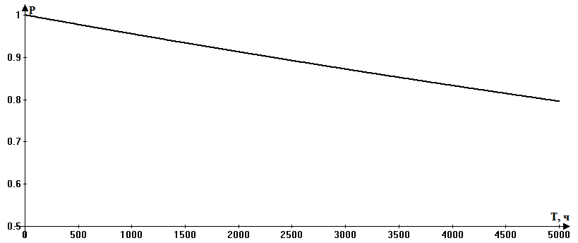

Рис. 4.6.7.1. Зависимость вероятности отказов от времени эксплуатации

# Заключение

В ходе проделанной работы были разработаны функциональная и принципиальные схемы измерителя уровня топлива, конструкция блока, проведено распределение элементов электрической схемы, решены задачи размещения ЭРЭ и трассировки печатного рисунка, проведены необходимые конструкторские расчеты. Разработанное устройство полностью удовлетворяет предъявляемым к нему требованиям технического задания.Приложения

## Приложение А – Схема сборки разрабатываемого устройства

Схема сборки разрабатываемого устройства представлена на **ИУ4.02.01.00 ТП**.

## Приложение Б – Список графических материалов

Список графических материалов (с указанием формата):

**ИУ4.02.01.00** Э1 – Устройство обнаружения скрытых видеокамер «Гранат». Схема электрическая структурная (А4).

**ИУ4.02.01.00** Э2 – Устройство обнаружения скрытых видеокамер «Гранат». Схема электрическая функциональная (А3).

**ИУ4.02.01.00** Э3 – Устройство обнаружения скрытых видеокамер «Гранат». Схема электрическая принципиальная (А3).

**ИУ4.02.01.00** – Временные диаграммы работы устройства обнаружения скрытых видеокамер «Гранат» (А1).

**ИУ4.02.01.00** – Плата печатная (А2).

**ИУ4.02.01.00** СБ – Электронная ячейка в сборе. Сборочный чертеж (А1).

**ИУ4.02.00.00** СБ – Устройство обнаружения скрытых видеокамер «Гранат». Сборочный чертеж (А1).

**ИУ4.02.00.01** – Устройство обнаружения скрытых видеокамер «Гранат». Корпус верх (А1).

**ИУ4.02.00.02** – Устройство обнаружения скрытых видеокамер «Гранат». Корпус верх (А1).

**ИУ4.02.00.03** – Устройство обнаружения скрытых видеокамер «Гранат». Крышка АБ (А3).

## Приложение В - Спецификация

Спецификация к чертежам и перечень элементов:

**ИУ4.02.01.00 ПЭ3** – Устройство обнаружения скрытых видеокамер «Гранат». Перечень элементов.

**ИУ4.02.01.00 СБ** – Спецификация к сборочному чертежу устройства обнаружения скрытых видеокамер «Гранат»**.**

**ИУ4.02.02.00 СБ** – Спецификация к сборочному чертежу платы печатной в сборе устройства обнаружения скрытых видеокамер «Гранат».

# Список использованных источников

1. Конструкторско-технологические проектирование электронной аппаратуры: Учебник для вузов / К.И. Билибин, А.И, Власов, Л.В. Журавлева и др. Под общ. ред. В.А. Шахнова – М.: Изд-во МГТУ ми. Н.Э. Баумана, 2002. – 528 с.
2. Сборка и монтаж интегральных микросхем: Учеб. пособие / Романова М.П - М.:УлГТУ, 2008. – 95 с.
3. Проектирование и технология печатных плат: Учебник / Пирогова Е. В. — М.: ФОРУМ: ИНФРА-М, 2005. — 560 с.
4. Методические указания к курсовой работе «Компоновка и расчет конструктивных параметров блоков ЭВА» / А.Н. Чеканов, В.В. Съедугин, В.В. Маркелов – М.:МГТУ им. Н. Э. Баумана, 1980, 45с
5. Теоретические основы конструирования и надежности ЭВС. Курс лекций – М.:МГТУ им. Н. Э. Баумана, 2011, (рукопись)
6. Технология ЭВС. Курс лекций – М.:МГТУ им. Н. Э. Баумана, 2011, (рукопись)
7. Конструирование ЭВС. Курс лекций – М.:МГТУ им. Н. Э. Баумана, 2012, (рукопись)